第一比賽日(10/13)U11、U10、U9混合組場次表
時間 | 場次 | 場地 | 組別 | 比賽球隊 |  | 成績 | 備註
08:30 | 1 | 甲 | U11混合組 | 北埔國小 | 北濱國小足球俱樂部
08:30 | 2 | 乙 | U11混合組 | 美育虎 | 富世國小
09:10 | 3 | 甲 | U10混合組 | 北埔國小 | 立山英雄
09:10 | 4 | 乙 | U10混合組 | 長良國小 | 復興四男
09:10 | 5 | 丙 | U10混合組 | 北濱國小足球俱樂部 | 灰狼足球俱樂部
09:10 | 6 | 丁 | U10混合組 | 武士岸 | 美育虎
09:50 | 7 | 甲 | U9混合組 | 小小武士 | 北濱足球俱樂部B
09:50 | 8 | 乙 | U9混合組 | 武士岸-太陽勇士 | 北濱足球俱樂部A
09:50 | 9 | 丙 | U9混合組 | 北埔國小 | 灰狼足球俱樂部
09:50 | 10 | 丁 | U9混合組 | 立山彩虹 | 新城國小
10:30 | 11 | 甲 | U11混合組 | 北埔國小 | 崙山國小
10:30 | 12 | 乙 | U11混合組 | 北濱國小足球俱樂部 | 美育虎
11:10 | 13 | 甲 | U10混合組 | 北埔國小 | 東里U10
11:10 | 14 | 乙 | U10混合組 | 長良國小 | 瑞北國小
11:10 | 15 | 丙 | U10混合組 | 北濱國小足球俱樂部 | 武士岸
11:10 | 16 | 丁 | U10混合組 | 灰狼足球俱樂部 | 美育虎
11:50 | 17 | 甲 | U9混合組 | 小小武士 | 美育虎A
11:50 | 18 | 乙 | U9混合組 | 武士岸-太陽勇士 | 美育虎B
11:50 | 19 | 丙 | U9混合組 | 北埔國小 | 立山彩虹
11:50 | 20 | 丁 | U9混合組 | 灰狼足球俱樂部 | 新城國小
12:30 | 21 | 甲 | U11混合組 | 富世國小 | 崙山國小
12:30 | 22 | 乙 | U11混合組 | 北埔國小 | 美育虎
13:10 | 23 | 甲 | U10混合組 | 立山英雄 | 東里U10
13:10 | 24 | 乙 | U10混合組 | 復興四男 | 瑞北國小
13:10 | 25 | 丙 | U10混合組 | 北濱國小足球俱樂部 | 美育虎
13:10 | 26 | 丁 | U10混合組 | 灰狼足球俱樂部 | 武士岸
13:50 | 27 | 甲 | U9混合組 | 北濱國小足球俱樂部B | 美育虎A
13:50 | 28 | 乙 | U9混合組 | 北濱足球俱樂部A | 美育虎B
13:50 | 29 | 丙 | U9混合組 | 北埔國小 | 新城國小
13:50 | 30 | 丁 | U9混合組 | 灰狼足球俱樂部 | 立山彩虹
14:30 | 31 | 甲 | U11混合組 | 北濱國小足球俱樂部 | 富世國小
14:30 | 32 | 乙 | U11混合組 | 美育虎 | 崙山國小
15:10 | 33 | 甲 | U10混合組 | A1 | CA |  | U10四強戰
15:10 | 34 | 乙 | U10混合組 | B1 | C2 |  | U10四強戰
15:10 | 35 | 丙 | U9混合組 | A1 | C1 |  | U9四強
15:10 | 36 | 丁 | U9混合組 | B1 | C2 |  | U9四強
15:50 | 37 | 甲 | U11混合組 | 北埔國小 | 富世國小
15:50 | 38 | 乙 | U11混合組 | 北濱國小足球俱樂部 | 崙山國小
16:30 | 39 | 甲 | U10混合組 | 33敗 | 34敗 |  | U10三四名
16:30 | 40 | 乙 | U10混合組 | 33勝 | 33勝 |  | U10冠亞軍
16:30 | 41 | 丙 | U9混合組 | 35敗 | 36敗 |  | U9三名四
16:30 | 42 | 丁 | U9混合組 | 35勝 | 36勝 |  | U9冠亞軍

U9混合組賽程表
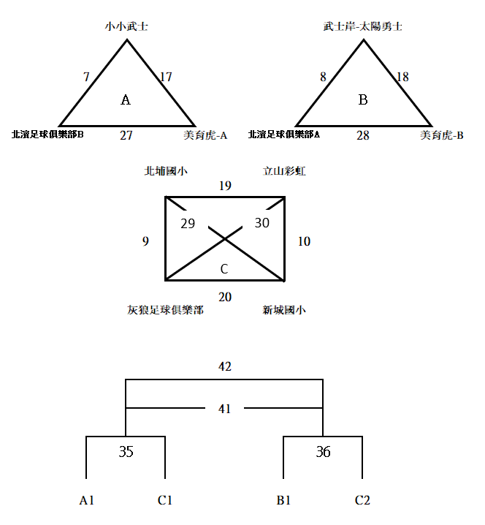
U9混合組場次積分表
時間 | 場次 | 場地 | 組別 | 比賽球隊 |  | 成績 | 備註
09:50 | 7 | 甲 | U9混合組 | 小小武士 | 北濱足球俱樂部B
09:50 | 8 | 乙 | U9混合組 | 武士岸-太陽勇士 | 北濱足球俱樂部A
09:50 | 9 | 丙 | U9混合組 | 北埔國小 | 灰狼足球俱樂部
09:50 | 10 | 丁 | U9混合組 | 立山彩虹 | 新城國小
11:50 | 17 | 甲 | U9混合組 | 小小武士 | 美育虎A
11:50 | 18 | 乙 | U9混合組 | 武士岸-太陽勇士 | 美育虎B
11:50 | 19 | 丙 | U9混合組 | 北埔國小 | 立山彩虹
11:50 | 20 | 丁 | U9混合組 | 灰狼足球俱樂部 | 新城國小
13:50 | 27 | 甲 | U9混合組 | 北濱國小足球俱樂部B | 美育虎A
13:50 | 28 | 乙 | U9混合組 | 北濱足球俱樂部A | 美育虎B
13:50 | 29 | 丙 | U9混合組 | 北埔國小 | 新城國小
13:50 | 30 | 丁 | U9混合組 | 灰狼足球俱樂部 | 立山彩虹
15:10 | 35 | 丙 | U9混合組 | A1 | C1 |  | U9四強
15:10 | 36 | 丁 | U9混合組 | B1 | C2 |  | U9四強
16:30 | 41 | 丙 | U9混合組 | 35敗 | 36敗 |  | U9三四名
16:30 | 42 | 丁 | U9混合組 | 35勝 | 36勝 |  | U9冠亞軍

隊名 |  |  | 小小武士 | 北濱足球俱樂部B | 美育虎A
小小武士
北濱足球俱樂部B
美育虎A
積分
隊名 |  |  | 武士岸太陽勇士 | 北濱足球俱樂部A | 美育虎B
武士岸太陽勇士
北濱足球俱樂部A
美育虎B
積分

隊名 | 北埔國小 | 灰狼足球俱樂部 | 立山彩虹 | 新城國小
北埔國小
灰狼足球俱樂部
立山彩虹
新城國小
積分
U10混合組賽程表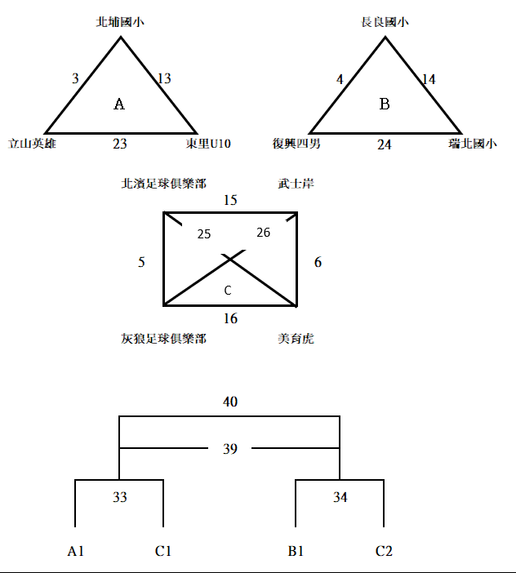
U10混合組場次積分表
時間 | 場次 | 場地 | 組別 | 比賽球隊 |  | 成績 | 備註
09:10 | 3 | 甲 | U10混合組 | 北埔國小 | 立山英雄
09:10 | 4 | 乙 | U10混合組 | 長良國小 | 復興四男
09:10 | 5 | 丙 | U10混合組 | 北濱國小足球俱樂部 | 灰狼足球俱樂部
09:10 | 6 | 丁 | U10混合組 | 武士岸 | 美育虎
11:10 | 13 | 甲 | U10混合組 | 北埔國小 | 東里U10
11:10 | 14 | 乙 | U10混合組 | 長良國小 | 瑞北國小
11:10 | 15 | 丙 | U10混合組 | 北濱國小足球俱樂部 | 武士岸
11:10 | 16 | 丁 | U10混合組 | 灰狼足球俱樂部 | 美育虎
13:10 | 23 | 甲 | U10混合組 | 立山英雄 | 東里U10
13:10 | 24 | 乙 | U10混合組 | 復興四男 | 瑞北國小
13:10 | 25 | 丙 | U10混合組 | 北濱國小足球俱樂部 | 美育虎
13:10 | 26 | 丁 | U10混合組 | 灰狼足球俱樂部 | 武士岸
15:10 | 33 | 甲 | U10混合組 | A1 | CA |  | U10四強
15:10 | 34 | 乙 | U10混合組 | B1 | C2 |  | U10四強
16:30 | 39 | 甲 | U10混合組 | 33敗 | 34敗 |  | U10三四名
16:30 | 40 | 乙 | U10混合組 | 33勝 | 33勝 |  | U10冠亞軍

隊名 |  |  | 北埔國小 | 立山英雄 | 東里U10
北埔國小
立山英雄
東里U10
積分
隊名 |  |  | 長良國小 | 復興四男 | 瑞北國小
長良國小
復興四男
瑞北國小
積分

隊名 | 北濱足球俱樂部 | 灰狼足球俱樂部 | 武士岸 | 美育虎
北濱足球俱樂部
灰狼足球俱樂部
武士岸
美育虎
積分

U11混合組賽程表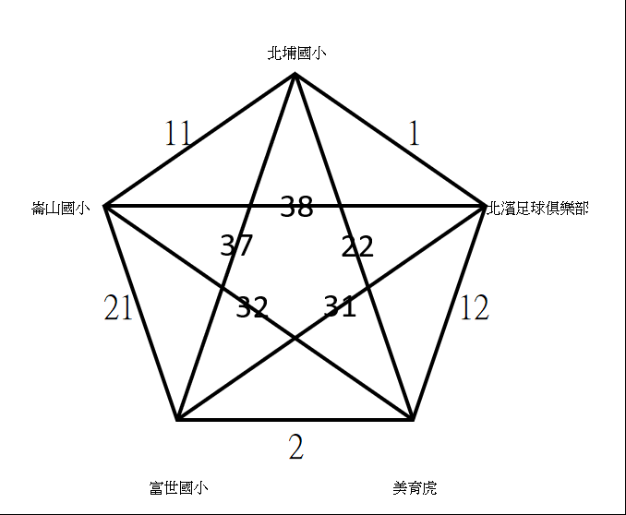
U11混合組場次積分表
時間 | 場次 | 場地 | 組別 | 比賽球隊 |  | 成績 | 備註
08:30 | 1 | 甲 | U11混合組 | 北埔國小 | 北濱國小足球俱樂部
08:30 | 2 | 乙 | U11混合組 | 美育虎 | 富世國小
10:30 | 11 | 甲 | U11混合組 | 北埔國小 | 崙山國小
10:30 | 12 | 乙 | U11混合組 | 北濱國小足球俱樂部 | 美育虎
12:30 | 21 | 甲 | U11混合組 | 富世國小 | 崙山國小
12:30 | 22 | 乙 | U11混合組 | 北埔國小 | 美育虎
14:30 | 31 | 甲 | U11混合組 | 北濱國小足球俱樂部 | 富世國小
14:30 | 32 | 乙 | U11混合組 | 美育虎 | 崙山國小
15:50 | 37 | 甲 | U11混合組 | 北埔國小 | 富世國小
15:50 | 38 | 乙 | U11混合組 | 北濱國小足球俱樂部 | 崙山國小
U11混合積分表
隊名 |  |  | 北埔國小 | 北濱足球俱樂部 | 美育虎 | 富世國小 | 崙山國小
北埔國小
北濱足球俱樂部
美育虎
富世國小
崙山國小
積分

第二比賽日(10/14)U12男生組、U12女生組場次表
時間 | 場次 | 場地 | 組別 | 比賽球隊 |  | 成績 | 備註
09:00 | 1 | 甲 | U12男生組 | 北埔國小 | 北林國小
09:00 | 2 | 乙 | U12男生組 | 富世武士岸 | 長橋男孩
09:00 | 3 | 甲 | U12男生組 | 瑞北國小 | 灰狼足球俱樂部
09:00 | 4 | 乙 | U12男生組 | 復興六男 | 東里U12
09:35 | 5 | 甲 | U12女組 | 光復國小A隊 | 長橋的女孩
09:35 | 6 | 乙 | U12女組 | 光復國小B隊 | 瑞北國小
10:10 | 7 | 甲 | U12男生組 | 北埔國小 | 富世武士岸
10:10 | 8 | 乙 | U12男生組 | 北林國小 | 長橋男孩
10:10 | 9 | 甲 | U12男生組 | 瑞北國小 | 復興六男
10:10 | 10 | 乙 | U12男生組 | 灰狼足球俱樂部 | 東里U12
10:45 | 11 | 甲 | U12女組 | 光復國小A隊 | 光復國小B隊
10:45 | 12 | 乙 | U12女組 | 長橋的女孩 | 瑞北國小
11:20 | 13 | 甲 | U12男生組 | 北埔國小 | 長橋男孩
11:20 | 14 | 乙 | U12男生組 | 富世武士岸 | 北林國小
11:20 | 15 | 甲 | U12男生組 | 瑞北國小 | 東里U12
11:20 | 16 | 乙 | U12男生組 | 復興六男 | 灰狼足球俱樂部
11:55 | 17 | 甲 | U12女組 | 光復國小A隊 | 瑞北國小
11:55 | 18 | 乙 | U12女組 | 光復國小B隊 | 長橋的女孩
13:00 | 19 | 甲 | U12男生組 | A1 | B2 |  | 四強
13:00 | 20 | 乙 | U12男生組 | B1 | A2 |  | 四強
14:10 | 21 | 甲 | U12男生組 | 19敗 | 20敗 |  | 三四名
14:10 | 22 | 乙 | U12男生組 | 19勝 | 20勝 |  | 冠亞軍

U12男生組賽程表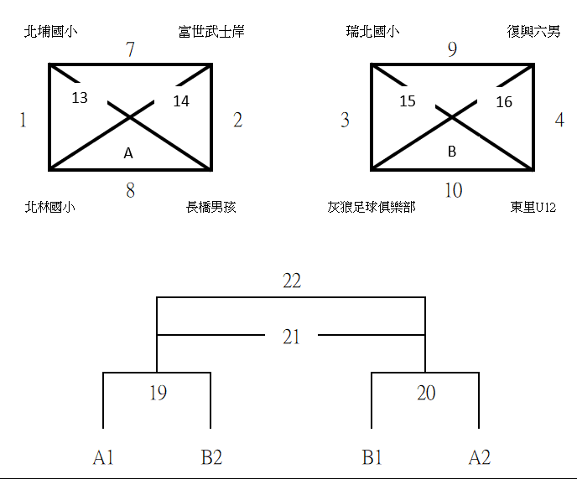

U12男生組場次積分表
時間 | 場次 | 場地 | 組別 | 比賽球隊 |  | 成績 | 備註
09:00 | 1 | 甲 | U12男生組 | 北埔國小 | 北林國小
09:00 | 2 | 乙 | U12男生組 | 富世武士岸 | 長橋男孩
09:00 | 3 | 甲 | U12男生組 | 瑞北國小 | 灰狼足球俱樂部
09:00 | 4 | 乙 | U12男生組 | 復興六男 | 東里U12
10:10 | 7 | 甲 | U12男生組 | 北埔國小 | 富世武士岸
10:10 | 8 | 乙 | U12男生組 | 北林國小 | 長橋男孩
10:10 | 9 | 甲 | U12男生組 | 瑞北國小 | 復興六男
10:10 | 10 | 乙 | U12男生組 | 灰狼足球俱樂部 | 東里U12
11:20 | 13 | 甲 | U12男生組 | 北埔國小 | 長橋男孩
11:20 | 14 | 乙 | U12男生組 | 富世武士岸 | 北林國小
11:20 | 15 | 甲 | U12男生組 | 瑞北國小 | 東里U12
11:20 | 16 | 乙 | U12男生組 | 復興六男 | 灰狼足球俱樂部
13:00 | 19 | 甲 | U12男生組 | A1 | B2 |  | 四強
13:00 | 20 | 乙 | U12男生組 | B1 | A2 |  | 四強
14:10 | 21 | 甲 | U12男生組 | 19敗 | 20敗 |  | 三四名
14:10 | 22 | 乙 | U12男生組 | 19勝 | 20勝 |  | 冠亞軍

隊名 |  |  | 北埔國小 | 北林國小 | 富世武士岸 | 長橋國小
北埔國小
北林國小
富世武士岸
長橋國小
積分
隊名 |  |  | 瑞北國小 | 灰狼足球俱樂部 | 復興六男 | 東里U12
瑞北國小
灰狼足球俱樂部
復興六男
東里U12
積分

U12女生組賽程表
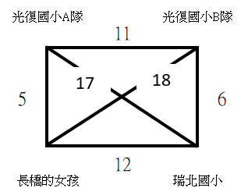
U12女生組場次積分表
時間 | 場次 | 場地 | 組別 | 比賽球隊 |  | 成績 | 備註
09:35 | 5 | 甲 | U12女組 | 光復國小A隊 | 長橋的女孩
09:35 | 6 | 乙 | U12女組 | 光復國小B隊 | 瑞北國小
10:45 | 11 | 甲 | U12女組 | 光復國小A隊 | 光復國小B隊
10:45 | 12 | 乙 | U12女組 | 長橋的女孩 | 瑞北國小
11:55 | 17 | 甲 | U12女組 | 光復國小A隊 | 瑞北國小
11:55 | 18 | 乙 | U12女組 | 光復國小B隊 | 長橋的女孩

隊名 | 光復國小A隊 | 長橋的女孩 | 光復國小B隊 | 瑞北國小
光復國小A隊
長橋的女孩
光復國小B隊
瑞北國小
積分

